**M834** *Scheda creata il 5 dicembre 2024*

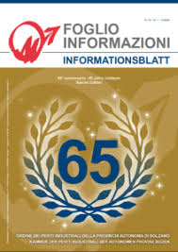**Descrizione storico-bibliografica**

**\*Foglio informazioni** = **Informations Blatt** / Collegio dei periti industriali provincia di Bolzano = Kollegium der Fachingenieure der Provinz Bozen. - 1 ( aprile 1979)-n. 127 (dicembre 2020). - Bolzano : [s.n., 1979-2020]. – 42 volumi : ill. ; 30 cm. ((3-4 n. l’anno. – In italiano e tedesco. - Il nome dell’ente varia in: Collegio dei periti industriali e dei periti industriali laureati della provincia autonoma di Bolzano-Alto Adige = Kollegium der periti industriali und der periti industriali mit Laureat der Autonomen Provinz Bozen-Sudtirol. - Da dicembre 2020 anche on line. - N. 122-123,125-126 solo on line. - CFI0787439

Autore: Collegio dei periti industriali e dei periti industriali laureati della provincia autonoma di Bolzano-Alto Adige

Soggetti: Periti industriali - Periodici

Classe: D670.2345

**Informazioni storico-bibliografiche**

E’ la rivista periodica dei Periti Industriali della Provincia di Bolzano.

Il “Foglio Informazioni” è una rivista che riporta informazioni, opinioni, interpretazioni di norme, regolamenti e molto altro. <https://www.peritiindustriali.bz.it/foglio-informazioni/>.